Missão Prática | Nível 5 | Mundo 1

Foram desenvolvidas 5 microatividades dispostas nos seguintes prints(foram feitos prints a cada operação de execução):

Microatividade 1

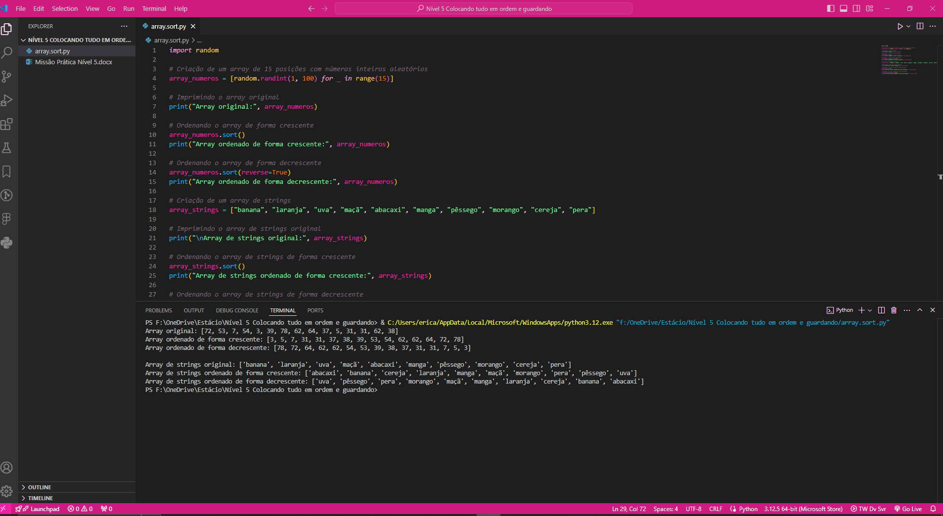

Microatividade 2

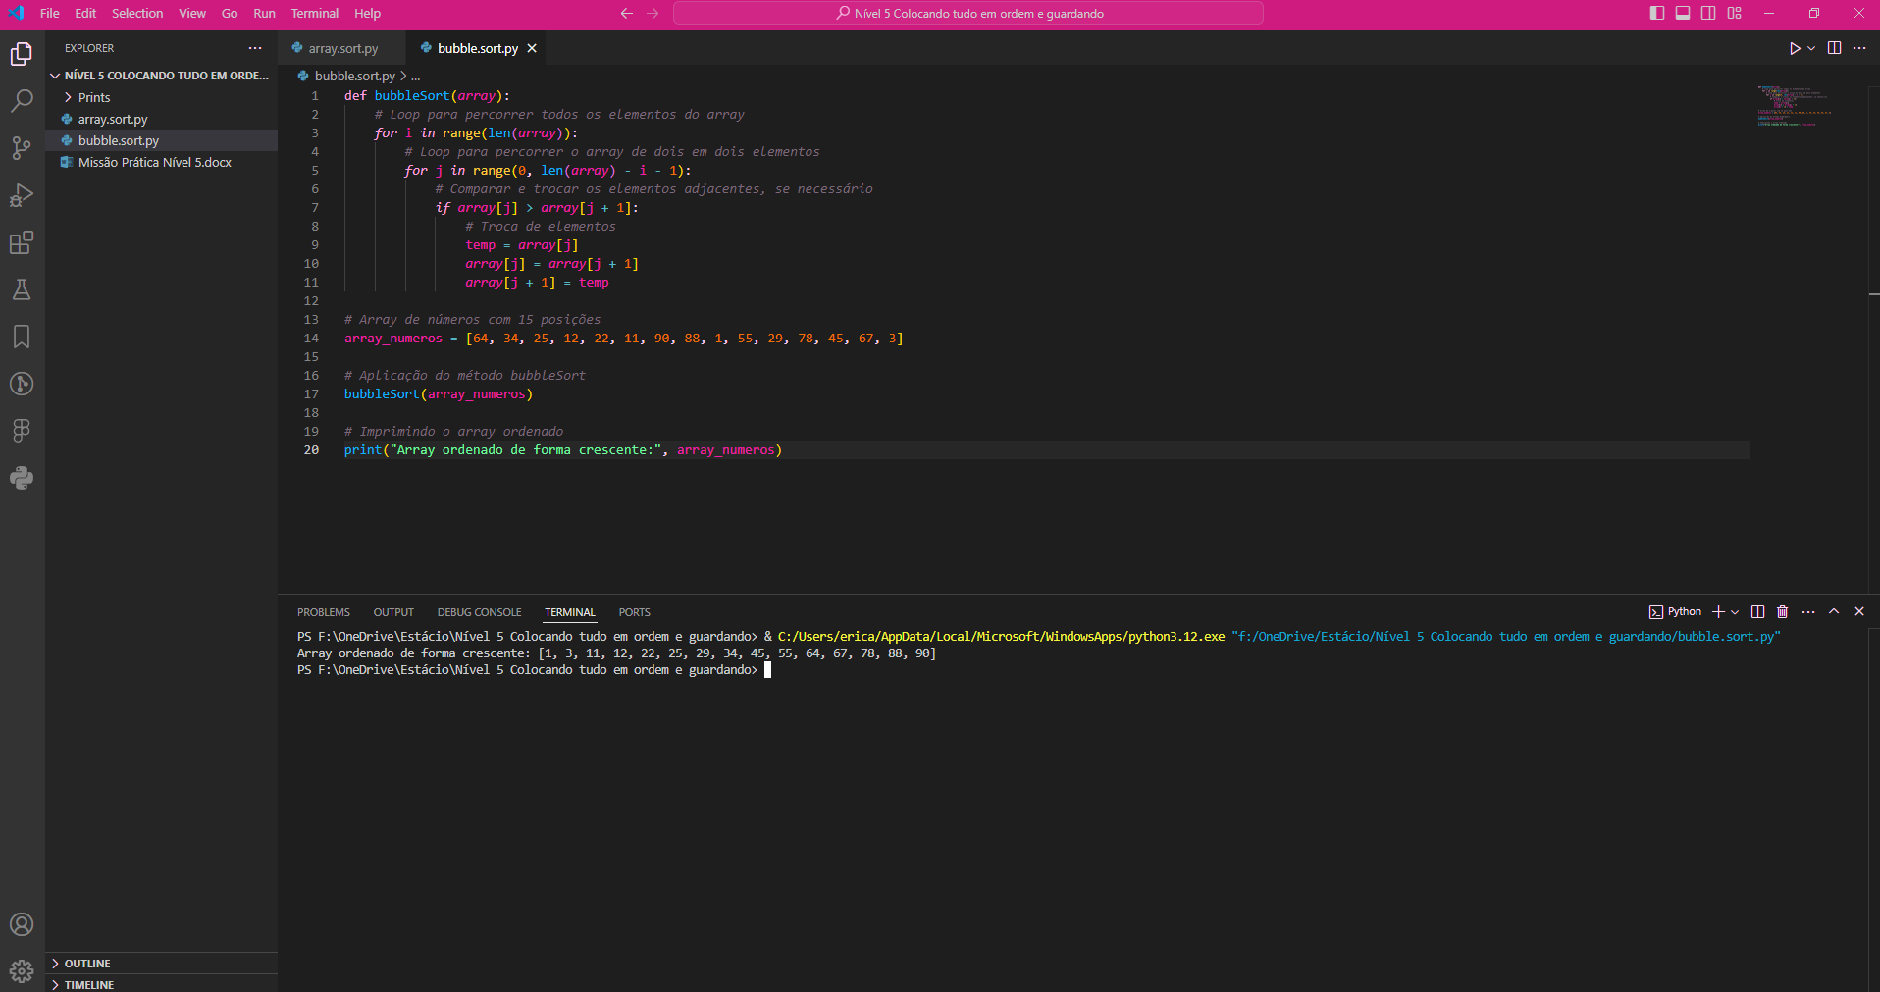

Microatividade 3

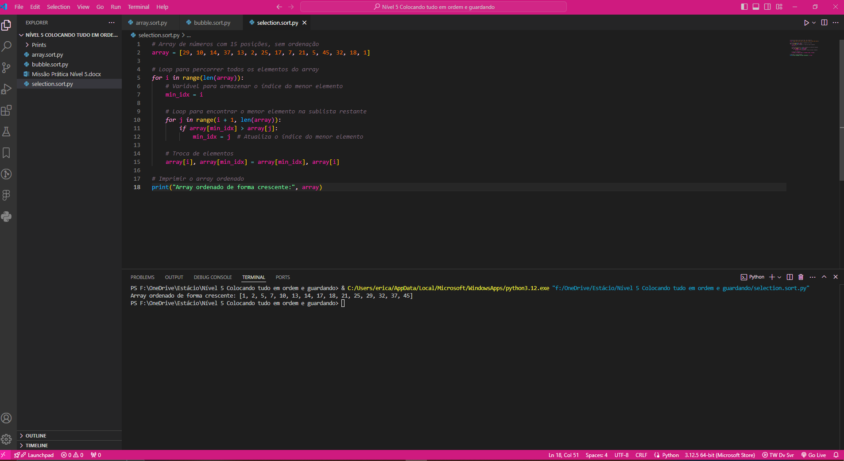

Microatividade 4

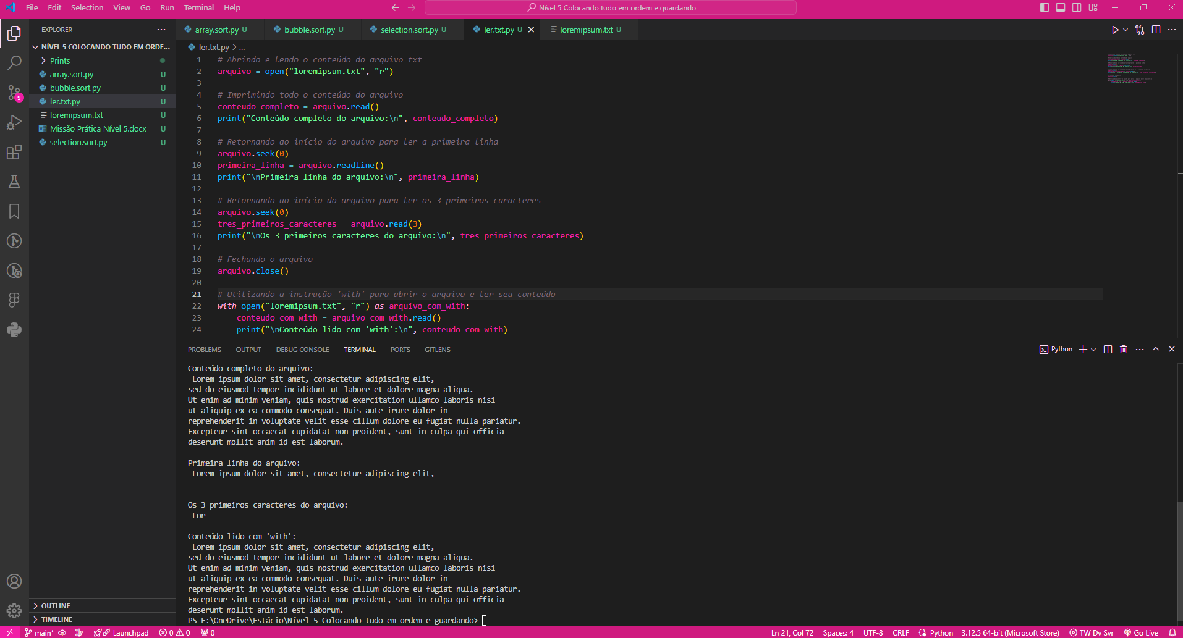

Microatividade 5

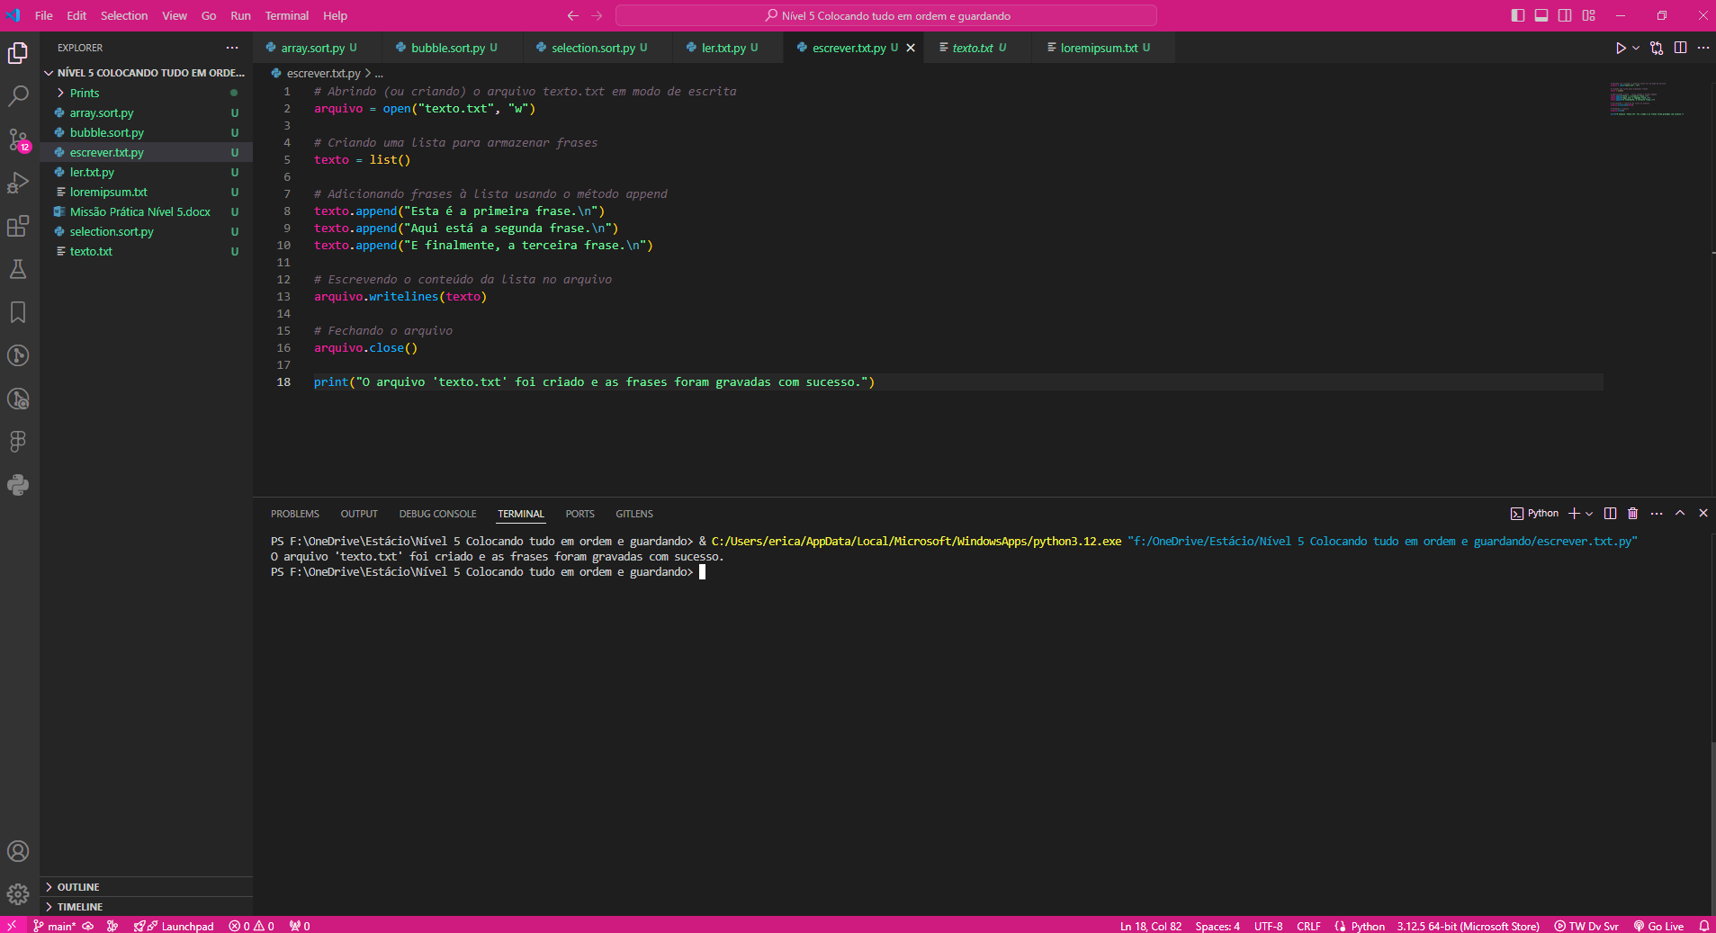

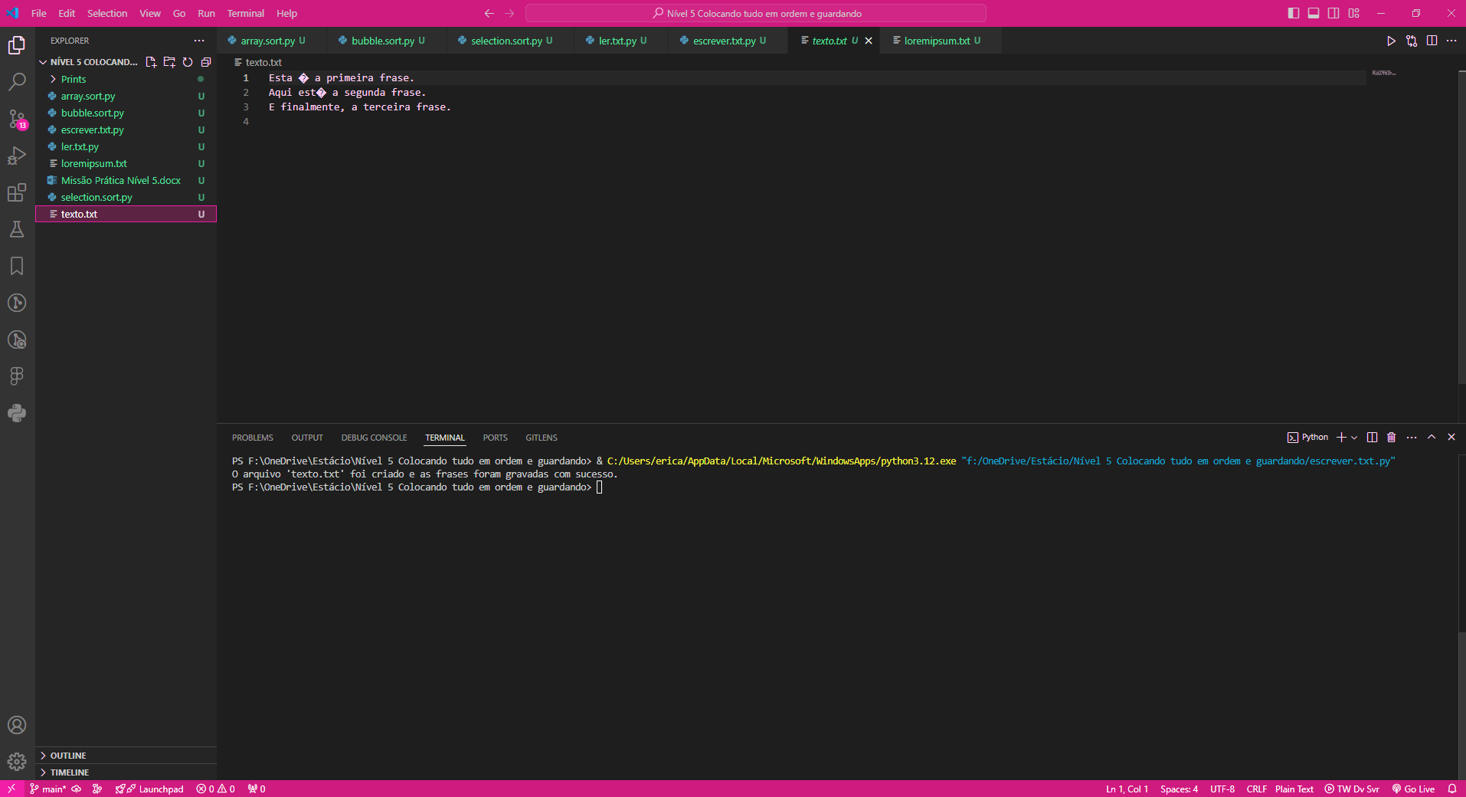

Missão Prática  
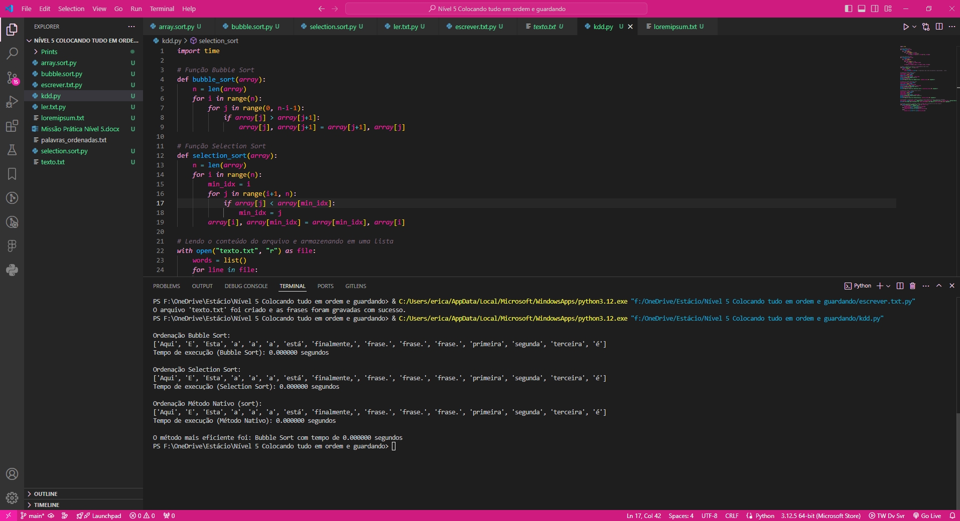  
  
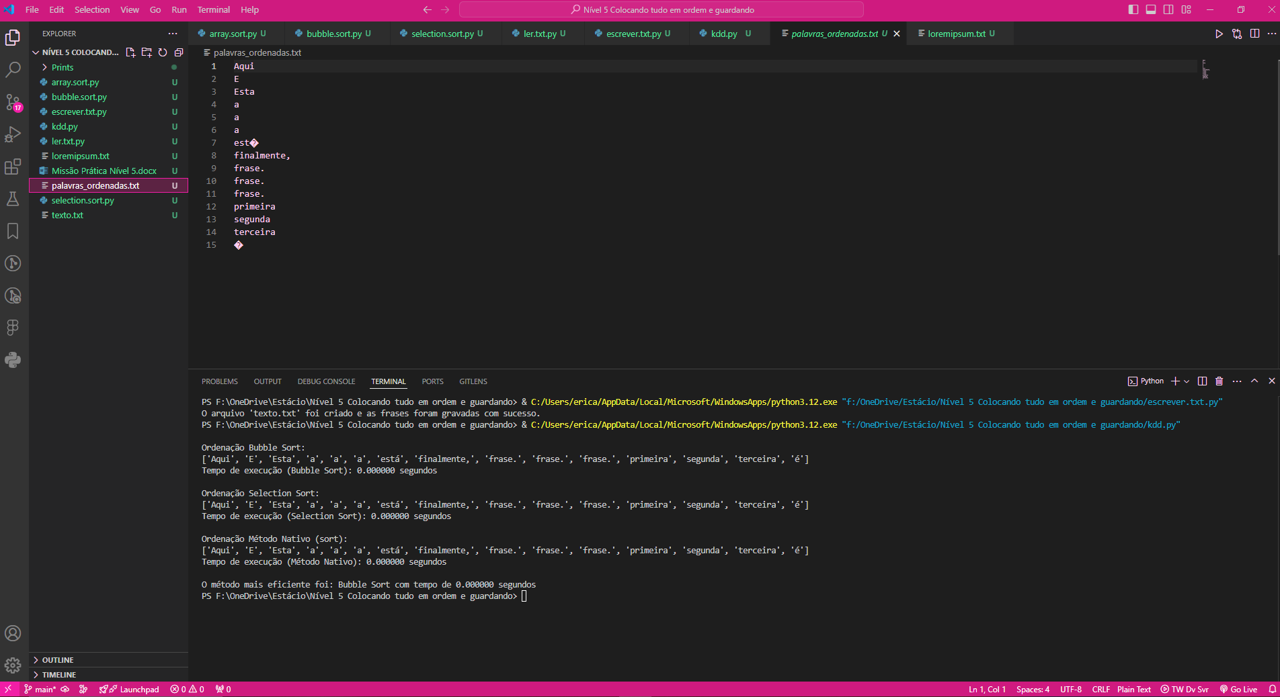

Na IDE Vs code, foram desenvolvidas 5 microatividades mediante as instruções passadas. Foi abordado Python orientado a objeto, o que foi de suma importância para entender na prática como funciona. Abordou-se classe, os métodos Sort, Buble Sort, Selection Sort. Nesse sentido foi possível aprender na prática os métodos de ordenação.   
  
Também foi possível observar a lógica na comparação de valores e a iteração dos valores presentes nos arrays.   
  
Observou-se a criação de arquivos de textos, bem como palavras e como selecionar alguma frase, ou os primeiros caracteres.

A missão prática foi desenvolvida com os entendimentos das microatividades anteriores, uma vez que foi preciso aplicar o conhecimento adquirido através delas.

Os arquivos relacionados à missão prática, bem como os prints das microatividades, estão disponíveis na pasta do Github.